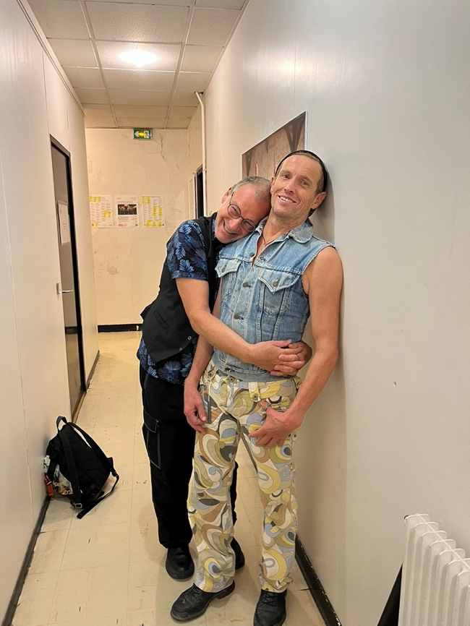 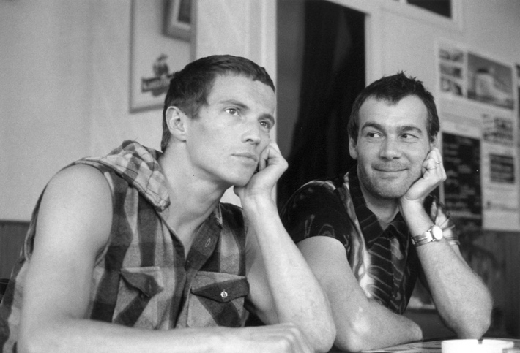
cb et Benjamin Lamarche en 2023 et en 1992 © JJ Brumachon
Biographie résumée
Après une formation aux Beaux-Arts de Rouen, Claude Brumachon découvre la danse et commence, en 1981, ses recherches avec Benjamin Lamarche qui sera le complice de toutes ses créations. Il compose ses premières pièces et remporte en 1984 le 3ème prix au Concours chorégraphique de Bagnolet.
Leur compagnie Les Rixes, naît la même année. Le duo crée en quatre ans dix pièces dont deux majeures : Texane et Le Piédestal des Vierges. Puis en 1989, Folie, d’une étonnante virtuosité. Commencent alors les tournées internationnales (Asie du Sud-Est, Europe, USA …)
En 1992, C.Brumachon et B.Lamarche fondent le Centre Chorégraphique National de Nantes qu’ils dirigent jusqu’à fin 2015. Ils inventent une danse énergique, tourmentée, passionnée et développent des collaborations avec des compagnies et des ballets du monde entier. Ils créent pour les musées Zadkine et Bourdelle à Paris, le musée des Beaux-Arts à Nantes. A partir de 2005, Brumachon et ses danseur.se.s développent un travail de création singulier avec les jeunes, valides et handicapés. Près de soixante-quinze pièces seront créées dans cette période : Fauves (1992), les Coquelicots sauvages (2001), le Festin (2005) et d’Indicibles violences (2012) et encore le Témoin (2002). Écorchés vifs in situ au Musée Bourdelle (2003). En 1996 Claude crée au festival d’Avignon Icare, solo pour Benjamin qui sera dansé pendant 22 ans sur les cinq continents.
Au 31 décembre 2015, ils quittent le CCNN et fondent leur compagnie indépendante Sous la peau. Ils créent plusieurs pièces pour leur compagnie Mutant (2016), Bellisima vida con tristeza y felicidad (2021) entre autres ainsi que Carmina Burana (2016) pour le Ballet du Grand Théâtre de Genève et Faust de Gounod en (2023) pour l’opéra de Limoges.
En 2023 ils signent Une Passion dévoilée, conférence dansée sur leurs 40 années de carrière.
Et en 2025au festival le Temps d’aimer la danse il créent Hors Normes, une pièce qui les engagent sur de nouveaux terrains de recherche. Danser c’est jouer et comprendre le monde pour le représenter autrement. Le projet d’une vie entière.
En parallèle, ils mènent de nombreux projets de création et de passation du répertoire pour les ballets et compagnies professionnelles en France et dans le monde. Ils développent leur collaboration avec les conservatoires, collèges et jeunes en situation de handicap et parfois des groupes de danseurs-danseuses amateurs. Ils transmettent et créent également pour des Écoles supérieures de danse et des Ballets du monde entier, Suisse, Argentine, Costa Rica, Australie, Madagascar, Italie, Bulgarie, Russie (avant la guerre), et mènent depuis 1992 un travail au long cours au Chili (création, répertoire et formation) - Los Ruegos (1997) est nommé patrimoine chorégraphique national au Chili en 2014. ET Folie reçoit en 2024 le prix de la meilleure œuvre chorégraphique de l’année.
Claude Brumachon a signé 140 chorégraphies depuis 1981 à ce jour. Pionniers, chercheurs, guides, C. Brumachon et B. Lamarche sont animés par une volonté et un désir de créer et transmettre leur danse pour éveiller la curiosité de tou.te.s et susciter un questionnement à l’égard de l’art vivant. En 2023, ils se sont vu remettre le prix spécial du syndicat professionnel de la critique musique théâtre et danse pour l’ensemble de leur carrière.

